Þorgeir Pálsson 05.11.2015

Davíð Örn Jóhannesson

Reykjavík university

**Skilaverkefni 2 - DC mótor**



Esther Friðriksdóttir

Ingibjörg Tómasdóttir

Sigrún Helga Davíðsdóttir

# Inngangur

Í þessari skýrslu verður fjallað um hvernig skilaverkefni 2 í Reglunarfræði var leyst. Tilgangur verkefnisins var að hanna PI reglunarkerfi fyrir DC mótor þannig snúningshraða er haldið föstum á bilinu 30-70 rad/s. Einnig þarf að finna yfirfærslufall mótorsins annars vegar með gefnum upplýsingum og hinsvegar með hermun í CDT og simulink.

# Framkvæmd

Í fyrsta hlutanum var yfirfærslufall mótorsins fundið út frá mælingum á svörun án afturverkunar. Fyrstu gráðu yfirfærslufall var fundið út frá mögnun og tímafasta. Mótorinn var keyrður þar sem Kp = 0.04, Ki = 0, offset var 50 og útslag var 20. Mögnunin var fundin. Því næst var yfirfærslufall fundið með gefnum upplýsingum og borið saman við niðurstöður úr CDT.

Í næsta hluta var stöðug skekkja skoðuð fyrir þrepafall með afturverkun. Mögnun Kp var stillt fyrst á 0.01 og síðan 0.04. Skekkjan var fundin með því að finna mismun á útslagi innmerkis og útmerkis.

Í síðasta hlutanum var viðeigandi PI reglun fundin fyrir mótorinn. Prófuð voru ýmis gildi fyrir Kp og Ki en svo voru tvö bestu pörin valin. Kerfið var hermt í Simulink og yfirskot og settími borið saman við mældu gögnin.

Gröf

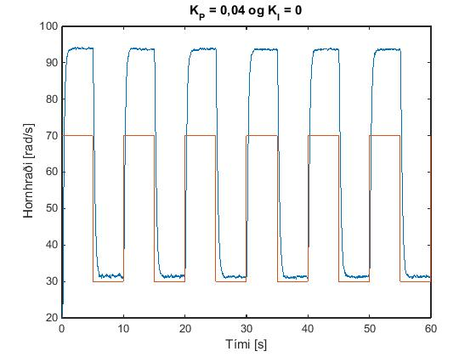

Graf 1. Sýnir hvernig hornhraði mótors án afturvekrunar breytist með tíma þegar innmerkið er kassabylgja.

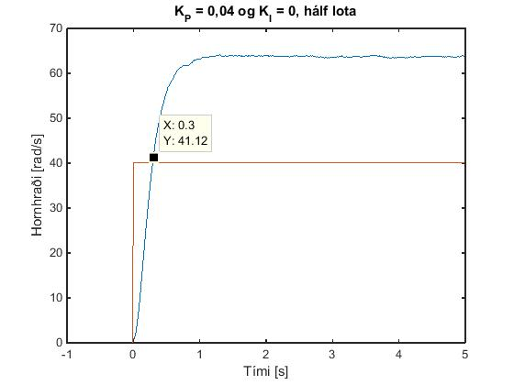

Graf 2. Sýnir hálfa lotu, án afturverkunar, þegar innmerkið er kassabylgja.

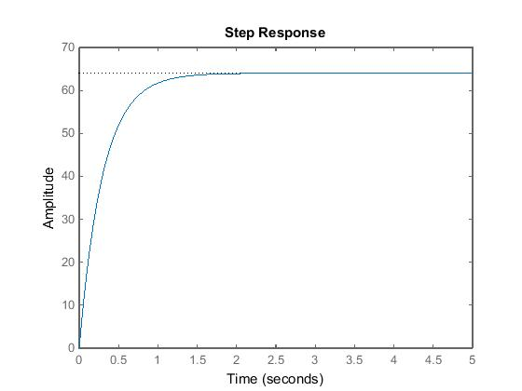

Graf 3. Sýnir CDT mynd af hálfri lotu, án afturverkunar, þegar innmerkið er kassabylgja.

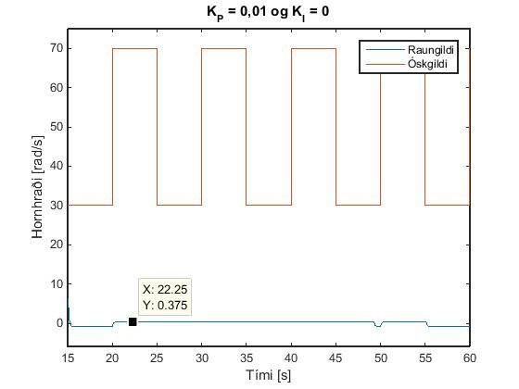

Graf 4. Sýnir hornhraða mótorsins þegar afturverkun er höfð á, innmerkið er kassabylgja, Kp = 0.01 og Ki = 0.

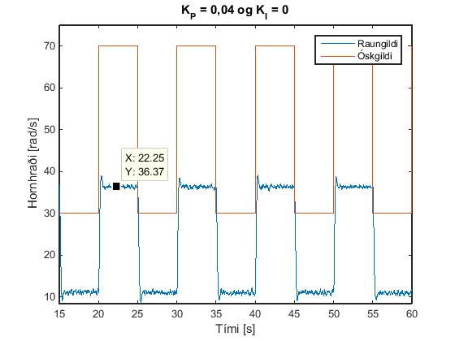

Graf 5. Sýnir hornhraða mótorsins þegar afturverkun er höfð á, innmerkið er kassabylgja Kp = 0.04 og Ki = 0.

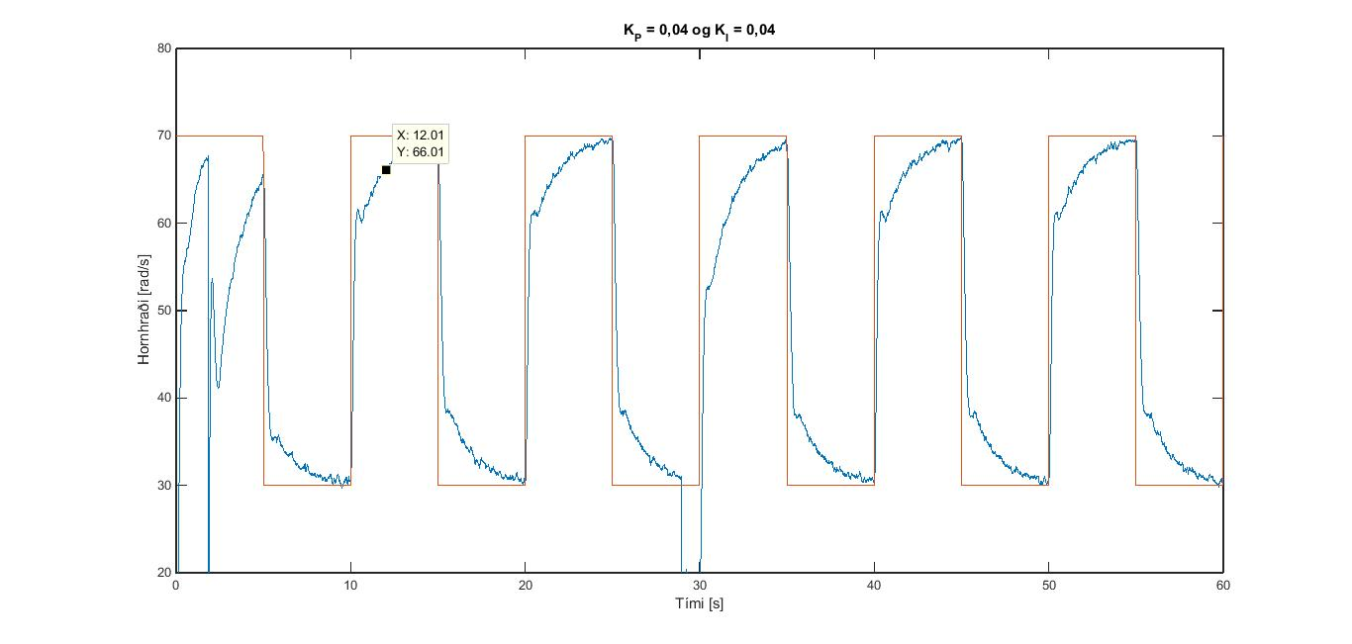

Graf 6. Sýnir hornhraða mótorsins þegar afturverkun er höfð á, innmerkið er kassabylgja, Kp = 0.04 og Ki = 0.04.

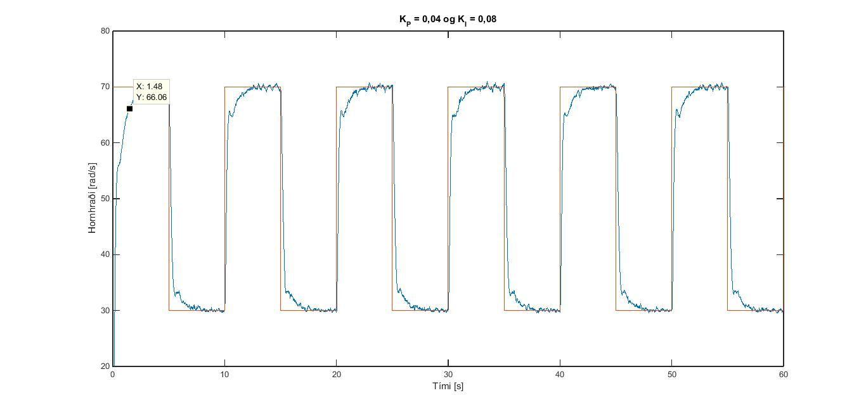

Graf 7. Sýnir hornhraða mótorsins þegar afturverkun er höfð á, innmerkið er kassabylgja Kp = 0.04 og Ki = 0.08.

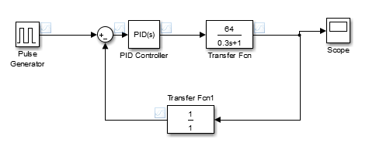

Mynd 1. Sýnir módel af mótornum í Simulink.

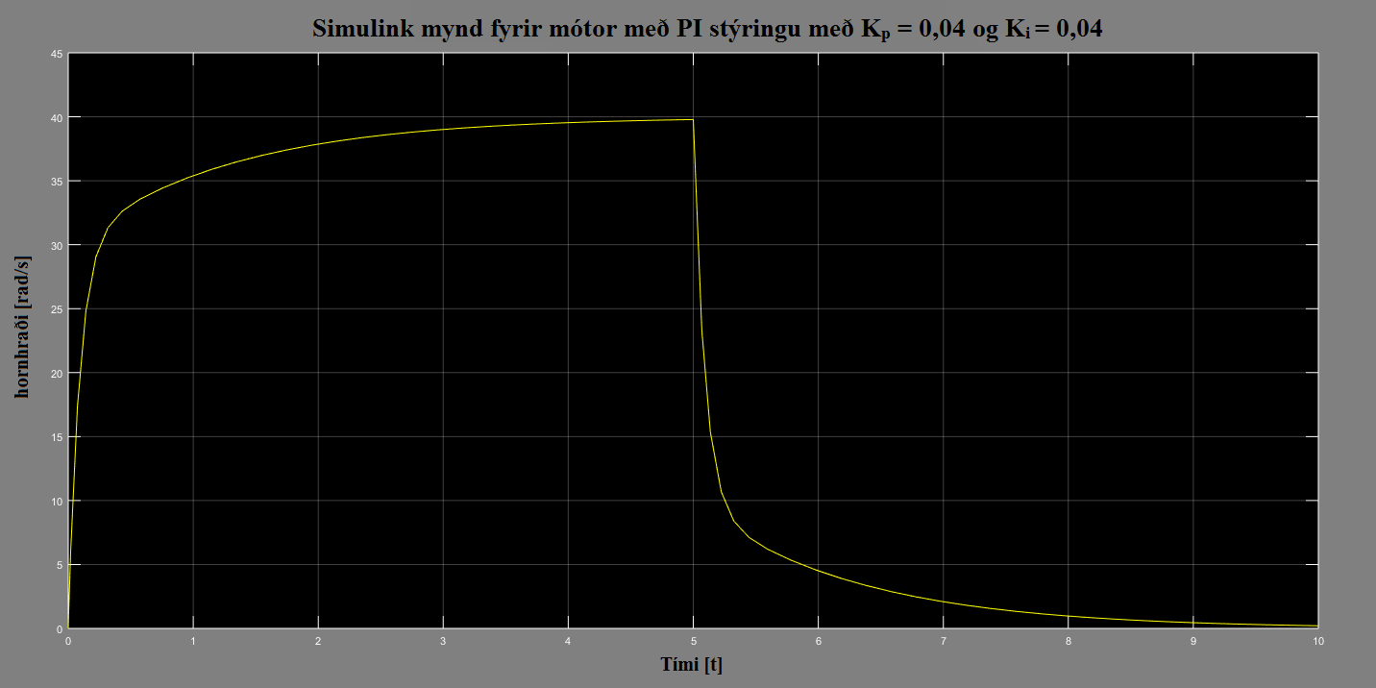

Graf 8. Sýnir Simulink mynd fyrir hornhraða mótorsins þegar afturverkun er höfð á, innmerkið er kassabylgja, Kp = 0.04 og Ki = 0.04.

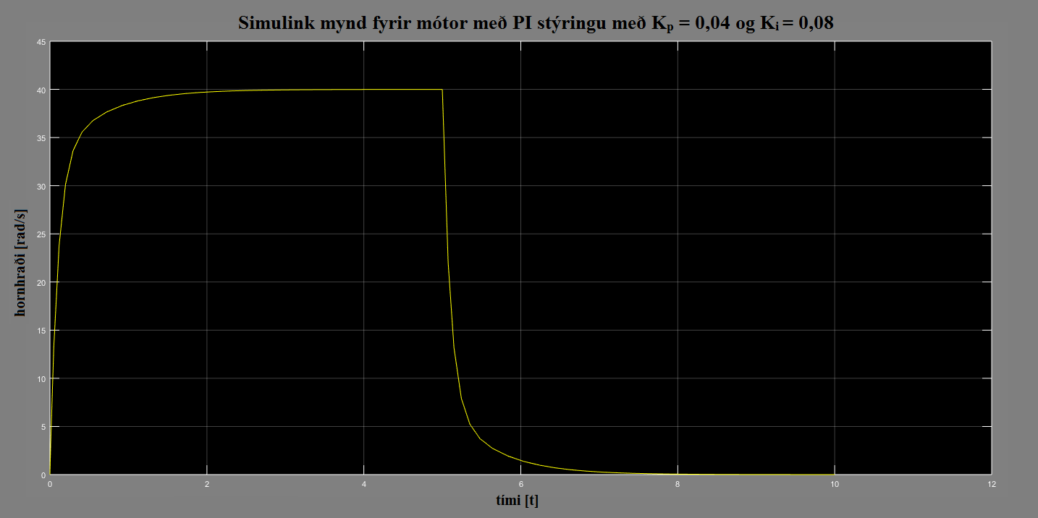

Graf 9. Sýnir Simulink mynd fyrir hornhraða mótorsins þegar afturverkun er höfð á, innmerkið er kassabylgja, Kp = 0.04 og Ki = 0.08.

Niðurstöður

## 1. Hluti

Mótorinn var keyrður þar sem Kp = 0.04, Ki = 0, offset var 50 og útslag var 20. Tímafastinn $τ$ er tíminn sem það tekur fyrir mótorinn að ná 63% af lokagildinu sem í þessu tilfelli er 0.3 s.

Sjá má á Grafi 1 að mögnunin, K, er 64 svo yfirfærslufall mótorsins er

G(s) = $\frac{K}{τs+1}=\frac{64}{0.3τ+1}$

Fræðilega yfirfærslufallið var fundið með Matlab Kóða í viðhengi og var .

2. Hluti

Afturverkun var tengd og innmerkið var þrepfall. Valin voru tvö gildi fyrir Kp þ.e. 0.01 og 0.04 með engri tegrun. Á Gröfum 4 og 5 má sjá að stöðuga skekkjan þegar Kp = 0.01 er 70 og þegar Kp = 0.04 er hún 33.5.

3. Hluti

Valin voru gildi fyrir Kp og Ki þannig að æstæða skekkjan minnkaði og yfirskotið var hóflegt. Við prófuðum gildin Kp = 0.04 og Ki = 0.04 og svo Kp = 0.04 og Ki = 0.08, sjá Gröf 6 og 7. Út frá grafinu mátti sjá að yfirskotið var 0 og settíminn var 2.01 s fyrir Ki = 0.04 en 1.48 fyrir Ki = 0.08. Þetta va svo plottað upp í simulink, sjá Mynd 1 og Gröf 8 og 9. Út frá Simulink gröfunum mátt sjá að yfirskotið var 0 fyrir bæði tilvikin en settíminn var breytilegur: þegar Ki var 0.04 fékkst settíminn 1.185 s en þegar Ki var 0.08 fékkst settíminn 0.459 s. Sjá má samanburð á settímum í Töflu 1.

Tafla 1. Sýnir samanburð á settímum fyrir mæld gögn og Simulink módel.

|  |  |  |
| --- | --- | --- |
|  | Ki = 0.04 | Ki = 0.08 |
| Settími fyrir mæld gögn | 1.19 s | 0.46 s |
| Settími fyrir módel | 2.01 s | 1.48 |

Umræður

Sjá má að það er freakr mikill munur á mældu og reiknuðu yfirfærsufalli. Þetta gæti stafað af því að við erum að nota einfaldara módel af mótornum en við ættum að gera.

Svörunin sem við fengum finnst okkur vera mjög skrítin þar sem útmerki mótorsins fylgdi innmerkinu mjög illa. Þegar Kp = 0.01 fékkst mjög lítið svar frá mótornum og þegar Kp = 0.04 var eins og það væri mismunandi offset á inn og útmerkinu og þess vegna fáum við mjög háa stöðuga skekkju í báðum tilfellum.

Við fengum fínt graf þegar PI stýringin var skoðuð en það var samt ekkert yfirskot. Það hefði mögulega verið betra að fá smá yfirskot til að minnka settímann. Þegar PI stýring mótorsins var hermuð í Simulink fengust svipaðar svaranir en settíminn var þó mun lengri, sjá Töflu 1. Það gæti stafað af því að módelið sem við notuðum er að öllum líkindum of einfalt.